Urban Heat Island (journal)
  - Formål:
Formålet er at undersøge refleksionen af lys fra forskellige overflader, og ud fra overflader og albedoværdier at undersøge tilstedeværelsen af en urban heat island

  - Teori:
Albedo betyder hvidhed og anvendes i naturvidenskaben som et udtryk for hvor meget lys der tilbagekastes/reflekteres fra en genstand.
Lys er energi fra Solen og rammer Jorden som elektromagnetiske stråling med forskellige bølgelængder. Synligt lys har således en bølgelængde på mellem 460 - 700 nanometer. UV-lys (Ultraviolette lys) har en kortere bølgelængde end synligt lys, mens IR-lys (infrarødt lys) har en længere bølgelængde, hvorfor ingen af de to lys-typer ikke kan ses med det blotte øje. IR-lys kan måles ved brug af eks. en natkikkert. Det skyldes at natkikkerten registrerer den varmestråling eller varmeafgivelse, som en given genstand udsender. IR-lys bliver derfor også kaldt varmestråling.
Jo mere lys en genstand reflekterer, jo højere er albedoen. Helt hvide legemer reflekterer mest lys og har derfor højeste albedo, som regel 90-100%. Lavest albedo har helt sorte legemer, med en albedo på næsten 0%. Når sorte legemer ikke reflekterer lys, afsættes lysets energi i stedet i legemet, som derfor vil blive varmere. Tænk eksempelvis på, hvor varme sorte biler bliver om sommeren. Det sker pga. at solens stråler ikke tilbagekastes, og derfor opvarmer bilen. Sorte biler er derfor upraktiske i områder, hvor solen skinner meget. I tabellen er angivet forskellige overflader med forskellige albedoer. En overflade eller et legeme reflekterer varierende mængder lys alt afhængigt af farven.
Albedoværdier
- Nyfalden sne: 78 %
- Skov: 10-15 %
- Græs: 20-25 %
- Tør jord: 20 %
- Våd jord: 10 %
Overfladerne i et bylandskab adskiller sig fra overflader i rurale (landlige) områder. Groft sagt er overfladerne på landet grønne, mens overfladerne i byen er grå og sorte, som følge af meget bebyggelse og asfalt. Asfalt og bebyggelse udgør overflader med høj varmekapacitet og lav albedo i forhold til rurale områder med græs, marker, skov, ect., hvor varmekapaciteten er lavere og albedoværdien højere. Dette bevirker, at mikroklimaet i en by er varmere pga. varmeafgivelse fra netop bygninger og veje. Et sådant byområde kaldes en urban varmeø. Varmeø-intensiteten udtrykkes som forskellen mellem den urbane og rurale temperatur. Ovenstående billede giver eksempler på forskellige overflader, der bidrager til varmeø-intensiteten.

  - Materialer:
5 ens genstande (papir/pap/plastik) i forskellige farver, lux-måler og datalogger.

  - Metode:
- Mål indstrålingen med lux-måleren
- Mål refleksionen med lux-måleren
- Noter resultaterne i skemaet
- Udregn albedoværdien for de forskelligt farvede overflader

- Montreal: Åben Google Earth, og find Montréal ved at skive i søgefeltet øverst til venstre. Tag et screenshot og indsæt i resultatafsnittet

  - Resultater og resultatbehandling:
Indstråling: _______________

 | Hvid | Rød | Grøn | Blå | Sort
Refleksion
Albedo (r/i)x100

Screenshot fra Google Earth af Montreal:
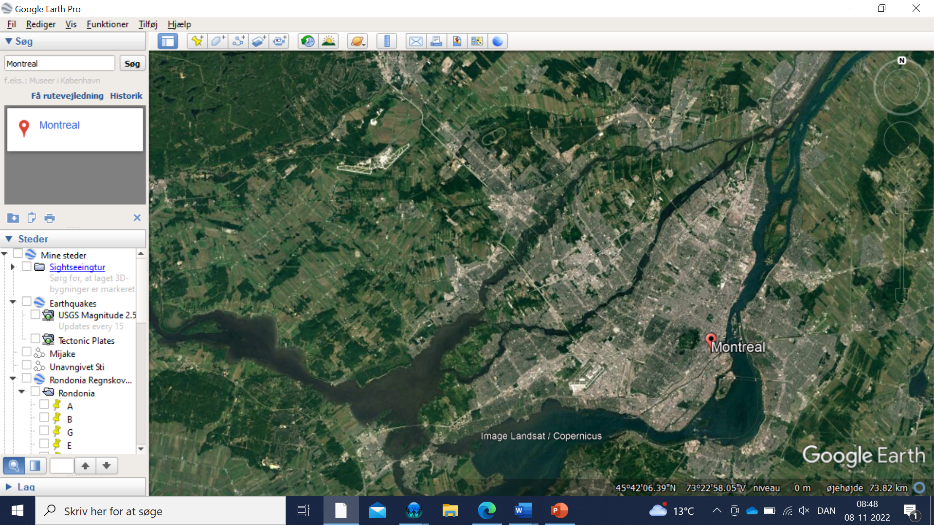
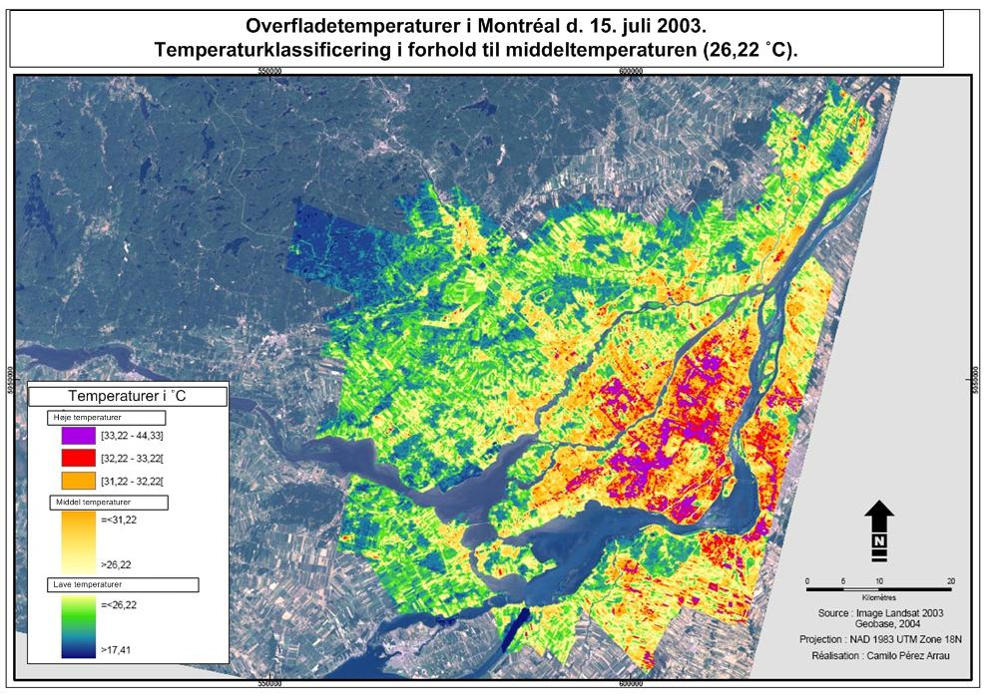

  - Diskussion:
- Er det vigtigt at overfladerne med de forskellige farver er placeret nær hinanden (fx med samme afstand til vinduet)? Og hvorfor?
- Hvilke overflader havde den største albedoværdi?
- Beskriv kort hvordan jordoverfladen ændres fra byens udkant og ind mod centrum.
- Beskriv kort de albedoværdier du kan finde fra byens udkant og ind mod centrum.
- Hvor tror du temperaturerne er højest?
- Beskriv temperaturerne ved byens udkant og ind mod midten af byen. Hvor er de højeste temperaturer – og hvor er de laveste?
- Sammenlign med kortet fra Google Earth – er der en sammenhæng mellem jordoverfladerne og de temperaturer du kan se? Forklar.
- Er der ved Montréal tale om en Urban Heat Island?
- Kan du se en sammenhæng mellem målingerne af refleksion på de farvede stykker papir og temperaturer og overflader i Montreal?
- Hvilke andre forhold kan have betydning for opvarmning af en by ift. landområder omkring?

